특허 기술 평가 보고서

*Professional Patent Evaluation System v6.0*

**특허번호: 10-2024-0194841**LLM을 활용하여 사용자 질의를 분석하고 상담원의 상담 서비스를 보조하기 위한 서버 및 그  
  
출원인: 삼성카드 주식회사

종합 평가 점수  
**75.8점  
등급: BBB**

기술성 79.8 | 권리성 75.1 | 활용성 68.0

평가일: 2025년 10월 29일

*평가 시스템 v6.0 | RAG + LLM | 정량평가 중심*

# Executive Summary

## 1. 평가 개요

|  |  |
| --- | --- |
| **종합 점수** | 75.8점 (BBB) |
| **기술성 평가** | 79.8점 |
| **권리성 평가** | 75.1점 |
| **활용성 평가** | 68.0점 |
| **평가 방법** | 정량평가 + LLM 정성평가 |

## 2. 핵심 강점 (Key Strengths)

* ✓ 우수한 기술적 혁신성 및 구현 상세도
* ✓ 견고한 권리범위 및 청구항 구조
* ✓ LLM 기반의 상담 서비스 보조 기능
* ✓ 다양한 상담 시나리오 반영 가능

## 3. 개선 필요 영역 (Areas for Improvement)

* • 시장 검증 및 비즈니스 모델 구체화 필요
* • 구현 세부사항의 부족
* • 선행기술과의 비교 부족

## 4. 평가 방법론 (v6.0)

**💡 정량평가 중심 하이브리드 시스템**본 평가는 정량평가를 중심으로 LLM 정성평가를 결합한 하이브리드 방식을 사용합니다:  
  
• 기술성: 정량 60% (PDF 원문 지표) + 정성 40% (LLM 분석)  
• 권리성: 정량 70% (청구항 구조 분석) + 정성 30% (LLM 분석)  
• 활용성: 정량+웹서치 70% + 정성 30% (LLM 분석)  
  
정량 지표는 특허 원문에서 직접 추출하며, RAG(Retrieval-Augmented Generation) 시스템을   
통해 관련 컨텍스트를 검색하여 LLM이 정성적 분석을 수행합니다.

## 5. 특허 기본 정보

|  |  |
| --- | --- |
| **특허번호** | 10-2024-0194841 |
| **발명명칭** | LLM을 활용하여 사용자 질의를 분석하고 상담원의 상담 서비스를 보조하기 위한 서버 및 그... |
| **출원인** | 삼성카드 주식회사 |
| **청구항 수** | 7개 |
| **IPC 코드** | G06F16/338, G06F40/30, G06N3/08, G06F40/279, G06Q50/50 |
| **발명자 수** | 1명 |

# 목차 (Table of Contents)

**1. Executive Summary** *평가 개요 및 핵심 사항*

**2. 평가 결과 시각화** *차트 및 그래프*

**3. 특허 개요** *메타데이터 및 기술 분류*

**4. 기술성 평가** *정량지표 + LLM 분석*

**5. 권리성 평가** *청구항 구조 + LLM 분석*

**6. 활용성 평가** *시장성 + 웹서치 + LLM 분석*

**7. 비교 분석** *벤치마크 및 경쟁 분석*

**8. 종합 평가 및 제언** *전략적 권고사항*

**9. 개선 로드맵** *단계별 개선 계획*

**10. Reference** *참고 문서 및 출처*

**11. Appendix** *평가 지표 상세 및 체크리스트*

# 평가 결과 시각화

**💡 시각화 개요**다음 차트들은 특허의 각 평가 영역별 점수를 다양한 각도에서 시각화한 것입니다. 막대 차트는 절대 점수를, 레이더 차트는 균형도를, 파이 차트는 상대적 비중을 보여줍니다.

## 1. 평가 영역별 점수 비교

각 평가 영역(기술성, 권리성, 활용성)의 점수를 비교하여 강점과 약점을 파악합니다.

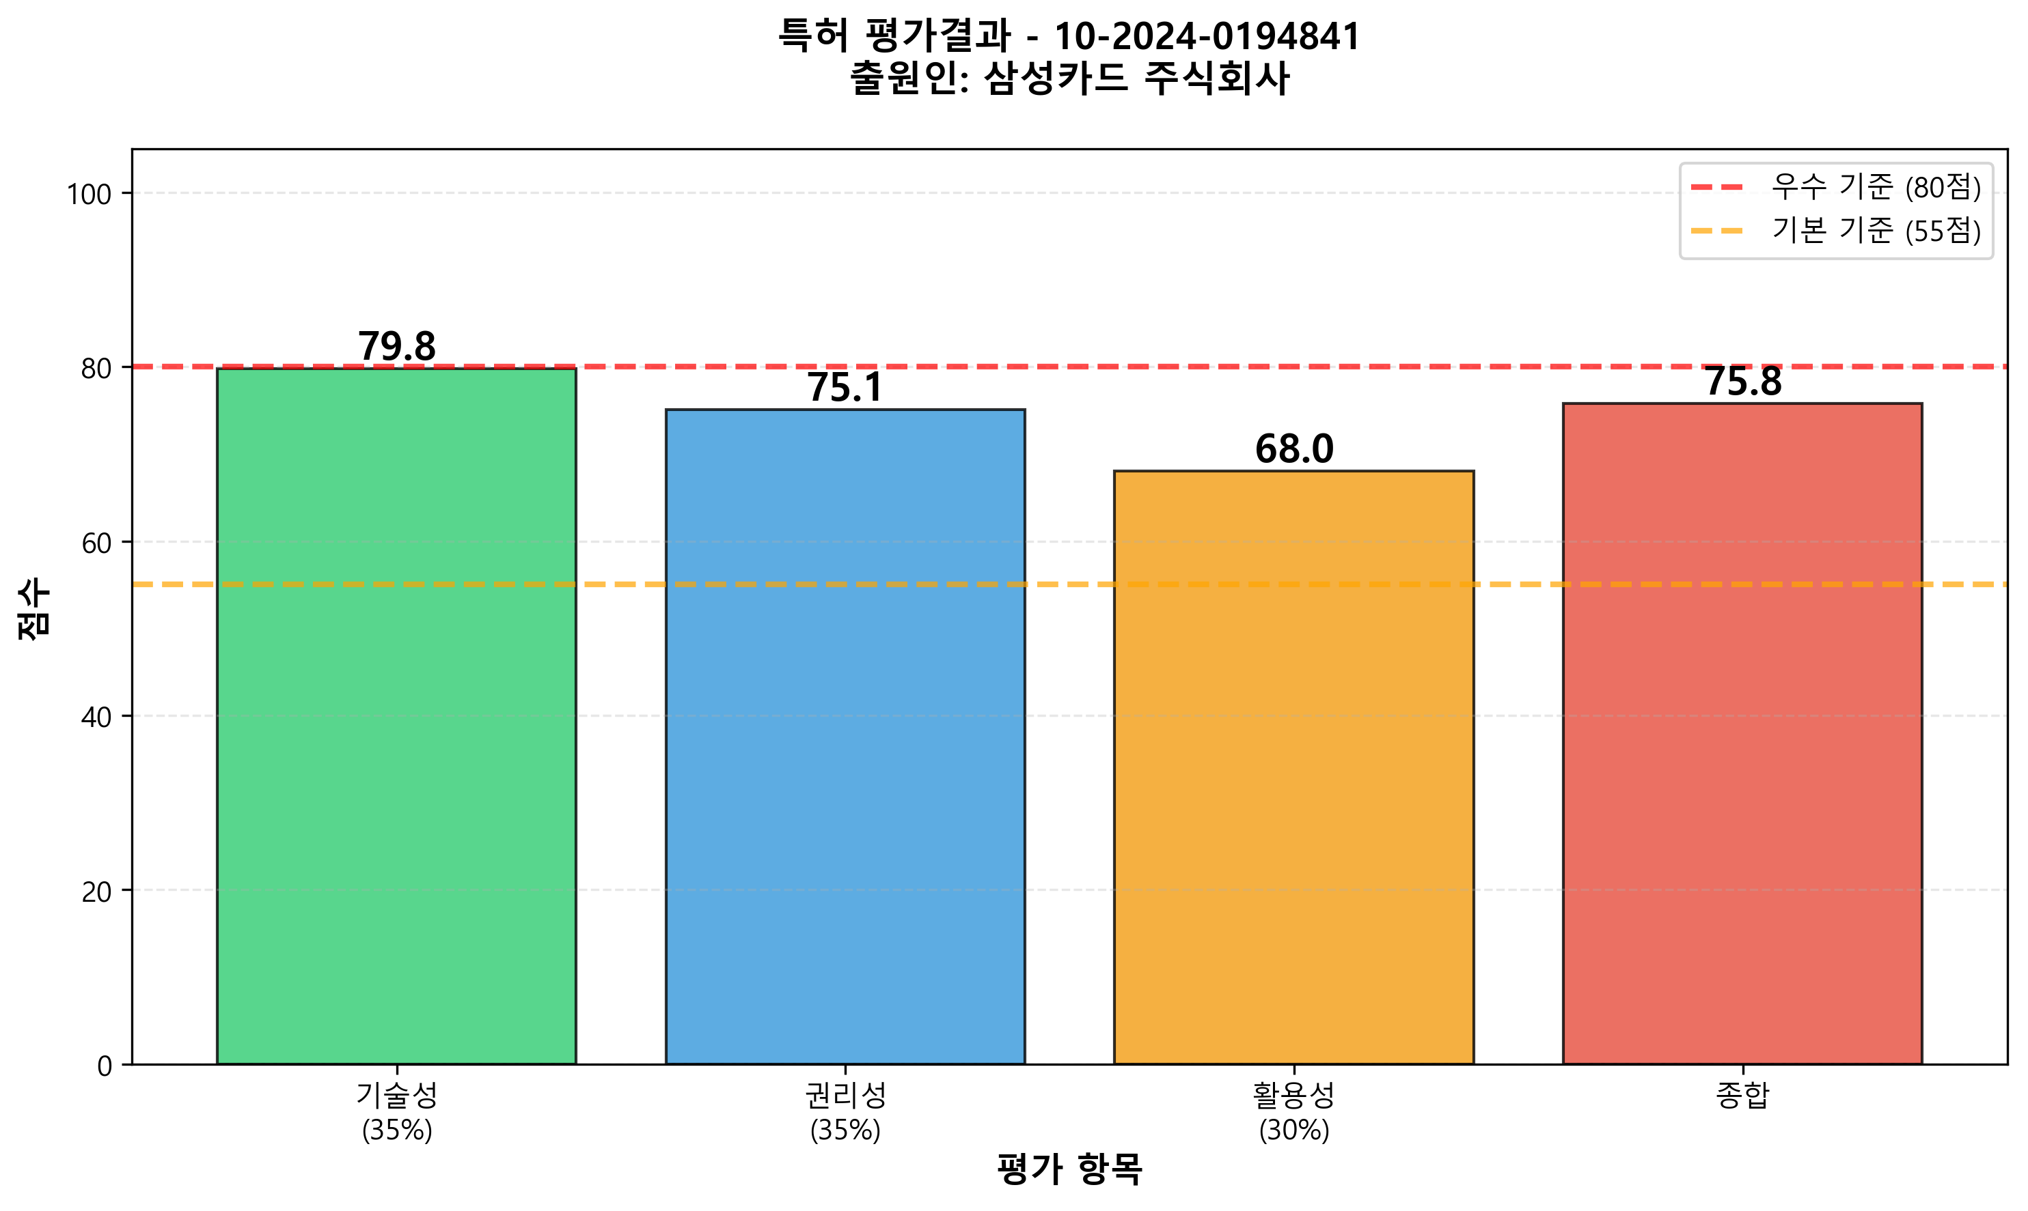

## 2. 균형도 분석 (레이더 차트)

특허의 전체적인 균형도를 시각화합니다. 이상적인 형태는 정삼각형에 가까운 모양입니다.

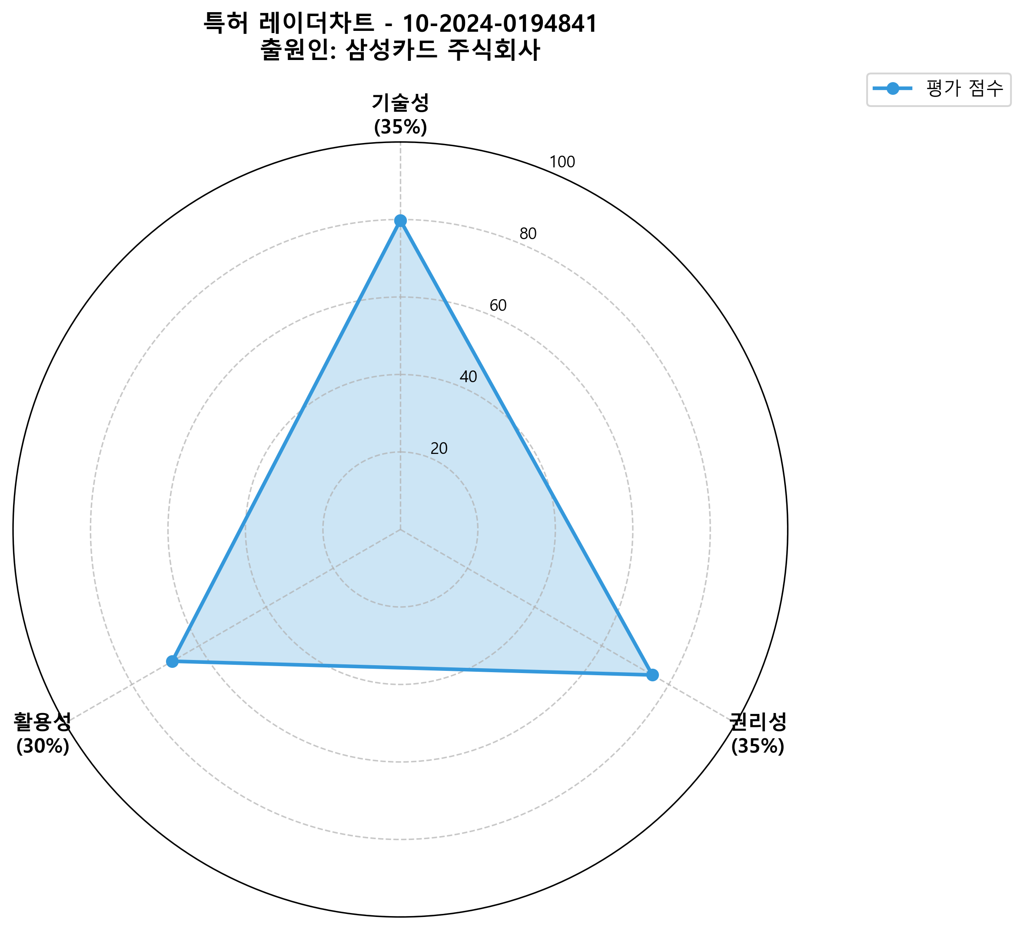

## 4. 점수 분석

• 최고 점수 영역: 기술성 (79.8점)  
• 최저 점수 영역: 활용성 (68.0점)  
• 점수 편차: 11.8점  
• 균형도: 우수

# 특허 개요 (Patent Overview)

## 1. 기본 정보

|  |  |
| --- | --- |
| **특허번호** | 10-2024-0194841 |
| **발명명칭** | LLM을 활용하여 사용자 질의를 분석하고 상담원의 상담 서비스를 보조하기 위한 서버 및 그 |
| **출원인** | 삼성카드 주식회사 |
| **발명자** | 손재의 |
| **청구항 수** | 7개 |
| **IPC 주분류** | G06F16/338 |
| **IPC 전체** | G06F16/338, G06F40/30, G06N3/08, G06F40/279, G06Q50/50 |
| **도면 수** | 6개 |

## 2. 기술 분류 (IPC 분석)

**💡 IPC 주분류 설명**주분류 코드 'G06F16/338'는 다음 기술 분야에 속합니다:  
• 섹션: G  
• 총 7개의 IPC 코드로 분류되어 있어, 다양한 기술 영역을 포괄하고 있습니다.

## 3. 청구항 구조

**총 청구항 수: 7개**평가: 간결한 청구항 구조 (10개 미만)

# 기술성 평가 (Technology Evaluation)

**💡 기술성 종합 점수: 79.8점**[우수] 정량평가 78.0점 × 60% + 정성평가 82.5점 × 40%

## 1. 정량 지표 (PDF 원문 기반) - 60%

|  |  |  |  |
| --- | --- | --- | --- |
| **지표** | **측정값** | **점수** | **가중치** |
| X7. 도면 수 | 6개 | 60.0 | 40% |
| X8. 발명명칭 길이 | 50자 | 100.0 | 30% |
| X9. 청구항 계열 수 | 4개 | 80.0 | 30% |

## 2. 구조방정식 모델

**정량 점수 계산:**= X7(도면) × 0.4 + X8(명칭) × 0.3 + X9(계열) × 0.3  
= 60.0 × 0.4 + 100.0 × 0.3 + 80.0 × 0.3  
= 78.0점  
  
**최종 기술성 점수:**= 정량(78.0) × 60% + 정성(82.5) × 40%  
= 79.8점

## 3. Binary 체크리스트

|  |  |
| --- | --- |
| 항목 | 상태 |
| 도면 수 충족(3개 이상) | ✓ 충족 |
| 발명명칭 길이 적절(10자 이상) | ✓ 충족 |
| 청구항 계열 충족(3개 이상) | ✓ 충족 |

## 4. 정성 평가 (LLM 분석) - 40%

**기술적 혁신성:**본 발명은 LLM을 활용하여 사용자 질의를 분석하고 상담원의 상담 서비스를 보조하는 서버에 관한 것으로, 다양한 상담 시나리오와 화자의 특성을 반영할 수 있는 기술적 접근을 제시합니다.  
  
**구현 상세도:**LLM 기반의 상담 서비스 보조 기능, 다양한 상담 시나리오 반영 가능, 클라우드 서비스와의 연동  
  
**기술적 차별성:**구현 세부사항의 부족, 선행기술과의 비교 부족

## 5. 세부 지표 상세 분석

**📊 도면 수 분석**적절한 도면(6개)으로 핵심 기술이 설명되어 있습니다.

**📝 발명명칭 분석**상세한 명칭(50자)으로 발명의 핵심 내용을 잘 표현하고 있습니다.

**🔗 청구항 계열 분석**다양한 청구항 계열(4개)로 기술이 체계적으로 보호되고 있습니다.

# 권리성 평가 (Rights Evaluation)

**💡 권리성 종합 점수: 75.1점**[우수] 정량평가 73.0점 × 70% + 정성평가 80.0점 × 30%

## 1. 정량 지표 (PDF 원문 기반) - 70%

|  |  |  |  |
| --- | --- | --- | --- |
| **지표** | **측정값** | **점수** | **가중치** |
| X1. IPC 코드 수 | 7개 | 100.0 | 25% |
| X2. 독립항 수 | 4개 | 80.0 | 15% |
| X3. 종속항 수 | 3개 | 40.0 | 15% |
| X4. 전체 청구항 | 7개 | 60.0 | 15% |
| X5. 독립항 평균 길이 | 370.0자 | 100.0 | 12.5% |
| X6. 종속항 평균 길이 | 370.0자 | 100.0 | 12.5% |

## 2. 구조방정식 모델

**정량 점수 계산:**= IPC × 0.25 + 청구항개수 × 0.30 + 청구항길이 × 0.25 + 계층구조 × 0.20  
= 100.0 × 0.25 + 0.0 × 0.30 + 0.0 × 0.25 + 0.0 × 0.20  
= 73.0점  
  
**최종 권리성 점수:**= 정량(73.0) × 70% + 정성(80.0) × 30%  
= 75.1점

## 3. Binary 체크리스트

|  |  |
| --- | --- |
| 항목 | 상태 |
| IPC 코드 다양성 | ✓ 충족 |
| 청구항 수 충족 | ✓ 충족 |
| 독립항 존재 | ✓ 충족 |

## 4. 정성 평가 (LLM 분석) - 30%

**권리범위 평가:**본 특허는 LLM을 활용하여 상담 데이터를 분석하고 상담원에게 지원하는 기술에 대한 것으로, 다양한 신경망 모델을 통해 실시간 상담 데이터를 처리하는 방법을 제시하고 있다. 그러나 유사한 기술과의 차별성이 부족할 수 있어 권리 행사에 있어 도전이 있을 수 있다.  
  
**청구항 견고성:**청구항의 폭넓은 보호범위, 다양한 신경망 모델 활용  
  
**회피 설계 난이도:**종속항의 수가 많아 복잡성 증가, 유사한 기술과의 차별성 부족

## 5. 청구항 구조 심층 분석

**📋 청구항 구성 분석**• 독립항: 4개 (57.1%)  
• 종속항: 3개 (42.9%)  
• 종속항 비율: 보통 (50% 미만)  
  
평가: 종속항 확대를 통한 권리범위 강화를 권장합니다.

**🏷️ IPC 분류 다양성**매우 다양한 IPC 분류(7개)로 기술이 다각도로 보호됩니다.

# 활용성 평가 (Market Utilization)

**💡 활용성 종합 점수: 68.0점**[양호] 정량+웹서치 40.0점 × 70% + 정성평가 80.0점 × 30%

## 1. 정량 지표 (PDF 원문 기반)

**X10. 발명자 수:** 1명 → 40.0점 (가중치 30%)  
평가: 소규모 팀 또는 개인 발명입니다.

## 2. 웹 서치 결과 (실시간 시장 정보)

**🏢 출원인 시장 지위**등급: Major → 70.0점 (가중치 40%)  
분석: 삼성카드 주식회사 - 대기업 출원인

**📈 기술 분야 성장성**등급: High → 75.0점 (가중치 30%)  
분석: IPC 분류: G06F16/338, G06F40/30, G06N3/08 - AI/빅데이터 관련 고성장 분야

## 3. 구조방정식 모델

**정량+웹서치 점수:**= 발명자(30%) + 출원인(40%) + 기술분야(30%)  
= 40.0 × 0.30 + 70.0 × 0.40 + 75.0 × 0.30  
= 40.0점  
  
**최종 활용성 점수:**= (정량+웹서치)(40.0) × 70% + 정성(80.0) × 30%  
= 68.0점

## 4. Binary 체크리스트

|  |  |
| --- | --- |
| 항목 | 상태 |
| 발명자 수 충족 | ✓ 충족 |

## 5. 정성 평가 (LLM 분석) - 30%

**실무 적용성:**이 특허는 LLM을 활용하여 사용자 질의를 분석하고 상담원의 상담 서비스를 보조하는 기술로, 고객 서비스 산업에서의 효율성을 크게 향상시킬 수 있는 잠재력을 가지고 있습니다. 특히, AI 기반의 데이터 분석과 자동화된 상담 지원은 고객 만족도를 높이고 운영 비용을 절감하는 데 기여할 수 있습니다.  
  
**시장 적합성:**고객 상담 효율성 향상, LLM 기반의 데이터 분석 능력  
  
**상용화 가능성:**상용화 가능성이 높은 기술적 완성도를 보유

## 6. 시장 환경 종합 분석

**💡 시장 진입 전략 제안**출원인의 시장 지위(Major)와 기술 분야 성장성(High)을 고려할 때, 직접 사업화을 우선 고려할 수 있습니다. 시장 진입을 위해 전략적 파트너십을 통한 접근이 효과적일 것입니다.

# 비교 분석 (Comparative Analysis)

## 1. 산업 평균 대비 비교

|  |  |  |  |
| --- | --- | --- | --- |
| **평가 영역** | **본 특허** | **산업 평균** | **차이** |
| 기술성 | 79.8 | 70.0 | +9.8 |
| 권리성 | 75.1 | 65.0 | +10.1 |
| 활용성 | 68.0 | 60.0 | +8.0 |
| 종합 | 75.8 | 66.0 | +9.8 |

## 2. 강점/약점 벤치마킹

**상대적 강점 (산업 평균 대비 우수):**✓ 기술성: 산업 평균 대비 +9.8점  
✓ 권리성: 산업 평균 대비 +10.1점  
✓ 활용성: 산업 평균 대비 +8.0점  
 **개선 필요 영역 (산업 평균 대비 미흡):**

## 3. 경쟁력 포지셔닝

**💡 경쟁력 포지션: 상위권 (Top 30%)**본 특허는 75.8점으로 산업 내 상위권 (Top 30%)에 위치합니다. 지속적인 기술 개발과 권리 보강으로 시장 리더십을 유지할 수 있습니다.

# 종합 평가 및 전략적 제언

## 1. 종합 평가 의견

**종합 점수: 75.8점 (BBB)**본 특허는 우수한 등급으로, 전반적으로 높은 평가를 받았습니다.   
핵심 기술이 잘 보호되고 있으며 실용적 가치가 높습니다.   
일부 영역에서 추가 보강을 통해 더욱 강력한 특허로 발전시킬 수 있습니다.

## 2. 영역별 전략적 제언

**🔬 기술성 제언**• 현재 우수한 기술적 수준을 유지하고 있습니다.  
• 지속적인 기술 개발과 특허 출원을 통해 포트폴리오를 확장하세요.

**⚖️ 권리성 제언**• 견고한 권리범위를 확보하고 있습니다.  
• 주요 시장에서의 해외 출원을 검토하세요.

**📊 활용성 제언**• 시장 검증을 통해 상용화 가능성을 확인하세요.  
• POC(Proof of Concept)를 수행하여 기술적 실현 가능성을 입증하세요.

## 3. 우선순위 액션 플랜 (Top 5)

|  |  |  |
| --- | --- | --- |
| **순위** | **액션 아이템** | **우선순위** |
| 1 | 시장 검증 및 비즈니스 모델 구체화 | High |
| 2 | 해외 주요 시장 특허 출원 검토 | Medium |
| 3 | 라이선싱 또는 사업화 전략 수립 | Medium |

# 개선 로드맵 (Improvement Roadmap)

**💡 3단계 개선 로드맵**특허의 가치를 극대화하기 위한 단계별 개선 계획입니다. 각 단계는 3-6개월의 기간을 상정하며, 우선순위에 따라 순차적으로 진행할 것을 권장합니다.

## Phase 1: 즉시 실행 (0-6개월)

**목표: 핵심 약점 개선 및 긴급 보강**

* ✓ 시장 수요 조사 및 분석
* ✓ 초기 고객 인터뷰 및 피드백 수집

## Phase 2: 전략적 강화 (6-12개월)

**목표: 경쟁력 향상 및 시장 준비**

* ✓ POC(Proof of Concept) 수행
* ✓ 추가 특허 출원 (개량/주변 특허)
* ✓ 비즈니스 모델 구체화
* ✓ 잠재 파트너/고객 발굴

## Phase 3: 시장 진출 (12-24개월)

**목표: 상용화 및 수익 창출**

* ✓ 본격적인 사업화 추진
* ✓ 해외 주요 시장 진출
* ✓ 특허 포트폴리오 확장
* ✓ 특허 가치 평가 및 재평가

## 예상 성과 및 목표

|  |  |  |
| --- | --- | --- |
| **영역** | **현재** | **목표 (24개월 후)** |
| 기술성 | 79.8점 | 89.8점 |
| 권리성 | 75.1점 | 85.1점 |
| 활용성 | 68.0점 | 83.0점 |

# Reference - 참고 문서 및 출처

## 1. 특허 원문 정보

|  |  |
| --- | --- |
| **특허번호** | 10-2024-0194841 |
| **발명명칭** | LLM을 활용하여 사용자 질의를 분석하고 상담원의 상담 서비스를 보조하기 위한 서버 및 그 |
| **출원인** | 삼성카드 주식회사 |
| **출처** | PDF 원문 분석 |

## 2. 웹 서치 출처 (실시간 데이터)

**출원인 시장 정보:**• 내용: 삼성카드 주식회사 - 대기업 출원인  
• 평가 등급: Major  
• 출처: DuckDuckGo 웹 검색 (실시간)  
• 검색일: 2025-10-29  
  
**기술 분야 정보:**• 내용: IPC 분류: G06F16/338, G06F40/30, G06N3/08 - AI/빅데이터 관련 고성장 분야  
• 평가 등급: High  
• 출처: DuckDuckGo 웹 검색 (실시간)  
• 검색일: 2025-10-29

## 3. 평가 모델 및 시스템

|  |  |
| --- | --- |
| **평가 시스템** | 특허 평가 시스템 v6.0 (전문가급) |
| **평가 방법** | 정량평가 중심 + LLM 정성평가 |
| **RAG 모델** | nlpai-lab/KoE5 (HuggingFace) |
| **LLM 모델** | GPT-4o-mini (OpenAI) |
| **정량 지표** | 10개 (X1-X10) |
| **평가일시** | 2025년 10월 29일 11:02 |

## 4. 평가 기준 및 방법론

**가중치 배분:**• 종합 = 기술성(45%) + 권리성(35%) + 활용성(20%)  
• 기술성 = 정량(60%) + 정성/LLM(40%)  
• 권리성 = 정량(70%) + 정성/LLM(30%)  
• 활용성 = 정량+웹서치(70%) + 정성/LLM(30%)  
  
**평가 프로세스:**1. PDF 파싱 → 메타데이터 추출  
2. RAG 시스템 → 관련 컨텍스트 검색  
3. 정량 평가 → 10개 지표 자동 계산  
4. 웹 서치 → 실시간 시장 정보 수집  
5. LLM 평가 → 정성적 분석 수행  
6. 종합 평가 → 최종 점수 및 등급 산출

## 5. 데이터 출처 및 신뢰도

**💡 데이터 신뢰도 공지**본 평가는 다음 데이터 소스를 기반으로 수행되었습니다:  
  
• 특허 원문 데이터: 공식 특허 문서(PDF)에서 직접 추출한 1차 자료  
• 웹 검색 데이터: DuckDuckGo를 통한 실시간 검색 결과 (2차 자료)  
• LLM 분석: GPT-4o-mini 모델의 정성적 분석 (AI 보조 자료)  
  
정량 지표는 특허 원문에서 객관적으로 추출되어 높은 신뢰도를 가지며,  
웹 검색 및 LLM 분석은 참고 자료로 활용하시기 바랍니다.

# Appendix - 평가 지표 및 상세 자료

## 1. 정량 지표 (X1-X10) 상세

|  |  |  |  |  |
| --- | --- | --- | --- | --- |
| **지표** | **측정값** | **범주** | **Agent** | **설명** |
| X1 | 7개 | 권리성 | rights | IPC 코드 수 (기술 다양성) |
| X2 | 4개 | 권리성 | rights | 독립항 수 (핵심 권리) |
| X3 | 3개 | 권리성 | rights | 종속항 수 (세부 보호) |
| X4 | 7개 | 권리성 | rights | 전체 청구항 수 |
| X5 | 370.0자 | 권리성 | rights | 독립항 평균 길이 |
| X6 | 370.0자 | 권리성 | rights | 종속항 평균 길이 |
| X7 | 6개 | 기술성 | tech | 도면 수 (시각화) |
| X8 | 50자 | 기술성 | tech | 발명명칭 길이 |
| X9 | 4개 | 기술성 | tech | 청구항 계열 수 |
| X10 | 1명 | 활용성 | market | 발명자 수 (협업 규모) |

## 2. 구조방정식 모델 (SEM)

**기술성 점수 계산:**= X7(도면) × 0.4 + X8(명칭) × 0.3 + X9(계열) × 0.3  
  
**권리성 점수 계산:**= IPC(25%) + 청구항개수(30%) + 청구항길이(25%) + 계층구조(20%)  
 where:  
 • IPC = X1(IPC 수) 점수  
 • 청구항개수 = (X2(독립항) × 0.5 + X3(종속항) × 0.5)  
 • 청구항길이 = (X5(독립항 길이) × 0.5 + X6(종속항 길이) × 0.5)  
 • 계층구조 = X2(독립항) + X3(종속항) 조합 평가  
  
**활용성 점수 계산:**= 발명자(30%) + 출원인(40%) + 기술분야(30%)  
 where:  
 • 발명자 = X10(발명자 수) 점수  
 • 출원인 = 웹 서치 결과 등급 점수  
 • 기술분야 = 웹 서치 결과 등급 점수  
  
**종합 점수 계산:**= 기술성(45%) + 권리성(35%) + 활용성(20%)

## 3. Binary 체크리스트 (전체)

**▶ 기술성 체크리스트**

* ✓ 도면 수 충족(3개 이상)
* ✓ 발명명칭 길이 적절(10자 이상)
* ✓ 청구항 계열 충족(3개 이상)

**▶ 권리성 체크리스트**

* ✓ IPC 코드 다양성
* ✓ 청구항 수 충족
* ✓ 독립항 존재

**▶ 활용성 체크리스트**

* ✓ 발명자 수 충족

## 4. 평가 등급 기준

|  |  |  |
| --- | --- | --- |
| **등급** | **점수 범위** | **평가** |
| AAA | 90점 이상 | 최고 수준 - 모든 면에서 탁월 |
| AA | 85-89점 | 매우 우수 - 경쟁력 매우 높음 |
| A | 80-84점 | 우수 - 시장 가치 높음 |
| BBB | 75-79점 | 양호 - 활용 가능성 높음 |
| BB | 70-74점 | 보통 상위 - 일부 보강 필요 |
| B | 65-69점 | 보통 - 개선 여지 있음 |
| CCC | 60-64점 | 보통 하위 - 개선 권장 |
| CC | 57-59점 | 미흡 - 상당한 개선 필요 |
| C | 55-56점 | 개선 필요 - 전면 재검토 |
| 미달 | 55점 미만 | 재평가 필요 - 근본적 개선 |

## 5. 주요 용어 설명

**RAG (Retrieval-Augmented Generation)** 검색 증강 생성. 대량의 문서에서 관련 정보를 검색하여 LLM의 응답을 보강하는 기술

**IPC (International Patent Classification)** 국제특허분류. 특허를 기술 분야별로 체계적으로 분류하는 국제 표준

**독립항 (Independent Claim)** 다른 청구항을 인용하지 않고 독립적으로 발명을 정의하는 청구항

**종속항 (Dependent Claim)** 독립항 또는 다른 종속항을 인용하여 발명을 더 구체화하는 청구항

**청구항 계열 (Claim Series)** 하나의 독립항과 그에 종속하는 종속항들의 그룹

**POC (Proof of Concept)** 개념 증명. 아이디어나 기술의 실현 가능성을 검증하는 초기 단계 실험

## 6. 보고서 관련 문의

**💡 추가 분석 및 컨설팅**본 보고서에 대한 추가 분석이나 상세 컨설팅이 필요하신 경우,  
특허 평가 시스템 개발자인 SKALA 2기 3반 백선재 교육생한테 문의하시기 바랍니다.  
  
• 평가 시스템: Patent Evaluation System v6.0  
• 평가 모델: RAG + LLM 하이브리드  
• 생성일시: 2025년 10월 29일 11:02:20